Информация о проведенных мероприятиях МБОУ «Старостуденецкая средняя общеобразовательная школа Буинского муниципального района Республики Татарстан» по реализации эксперимента по расширению
доступности среднего профессионального образования

№ | Мероприятия | Участники | Дата проведения | Ответственный
1. | Классное собрание | учащиеся 9 класса | 16.01.2026 г.  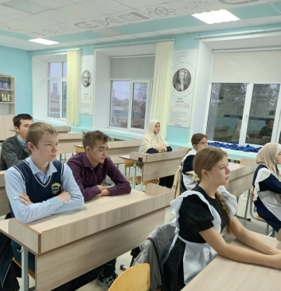 | Директор школы Халимова Ф.Х.  ЗДУВР Шарафутдинова Р.Р.  Кл.руководитель Хусаинова Л.Х.
2. | Классное родительское собрание | родители выпускников,  администрация,  кл.рукводитель | 20.01.2026 г.  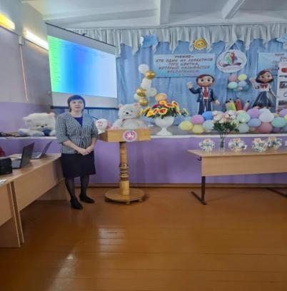 | Директор школы Халимова Ф.Х.  ЗДУВР Шарафутдинова Р.Р.  Кл.руководитель Хусаинова Л.Х.
3. | Размещение информации на сайте школы  - Письмо Министерства образования и науки Республики Татарстан от 12.01.2026 №96/26 «Об участии Республики Татарстан в эксперименте по расширению доступности среднего профессионального образования»  - Федеральный закон от 1 апреля 2025 г. №40-ФЗ «О проведении эксперимента по расширению доступности среднего профессионального образования» (с изменениями и дополнениями)  - Профессиональные образовательные организации, направления подготовки, предлагаемые для участия в эксперименте.  -Разъяснения по отдельным вопросам, которые учитывают особенности проведения эксперимента по расширению доступности среднего профессионального образования и могут заинтересовать девятиклассников и их родителей (законных представителей). | Родители (законные представители) | ГИА | администрация

В МБОУ «Старостуденецкая СОШ» было проведено классное и родительское собрание, на котором обсудили основные условия реализации эксперимента по расширению доступности среднего профессионального образования. Директор школы Халимова Ф.Х. рассказала о системе среднего профессионального образования, о расширении его доступности, о кадровой потребности. Заместитель директора по УВР Шарафутдинова Р.Р.познакомила родителей 9 класса с ключевыми моментами эксперимента.
‍ Для выпускников 9 класса доступны 3 образовательные траектории.
Первая – это упрощенное поступление в учреждения среднего профессионального образования.
Для этого достаточно успешно сдать государственную итоговую аттестацию только по двум обязательным предметам (русский язык и математика), по итогам которой будет выдан аттестат об основном общем образовании.
Выпускник, сдавший 2 ОГЭ, может поступить только на определенный перечень профессий и специальностей, который включает в себя 25 профессий и специальностей, при этом ему гарантируется бюджетное место.
Вторая – это поступление в СПО по стандартной схеме.
Для этого выпускнику 9 класса необходимо успешно сдать государственную итоговую аттестацию по 4 предметам (русский язык, математика и 2 предмета по выбору).
Выпускник, сдавший 4 ОГЭ, может поступать на любую профессию или специальность, по которой объявлен набор на обучение. Прием на обучение будет осуществляться на конкурсной основе с учетом результатов государственной итоговой аттестации, а также результатов вступительных испытаний при поступлении на те профессии и специальности, по которым требуется прохождение вступительных испытаний.
Третья - это продолжение обучения в 10 классе.
Для этого выпускнику 9 класса необходимо сдать государственную итоговую аттестацию по 4 предметам и набрать минимальные баллы, необходимые для зачисления в 10 класс.

